
О внесении изменений в постановление акимата Западно-Казахстанской области от 21 июля 2015 года № 180 "Об утверждении регламентов государственных услуг в области животноводства Западно-Казахстанской области"
Утративший силу
Постановление акимата Западно-Казахстанской области от 17 июня 2016 года № 184. Зарегистрировано Департаментом юстиции Западно-Казахстанской области 22 июля 2016 года № 4492. Утратило силу постановлением акимата Западно-Казахстанской области от 20 мая 2020 года № 109
Сноска. Утратило силу постановлением акимата Западно-Казахстанской области от 20.05.2020 № 109 (вводится в действие со дня первого официального опубликования).
Руководствуясь Законом Республики Казахстан от 23 января 2001 года "О местном государственном управлении и самоуправлении в Республике Казахстан", от 15 апреля 2013 года "О государственных услугах" акимат Западно-Казахстанской области ПОСТАНОВЛЯЕТ:
1. Внести в постановление акимата Западно-Казахстанской области от 21 июля 2015 года №180 "Об утверждении регламентов государственных услуг в области животноводства Западно-Казахстанской области" (зарегистрированное в Реестре государственной регистрации нормативных правовых актов за №3997, опубликованное 2 сентября 2015 года в информационно-правовой системе "Әділет") следующие изменения:
1) регламент государственной услуги "Выдача справок о наличии личного подсобного хозяйства", утвержденный указанным постановлением, изложить в новой редакции, согласно приложению 1 к настоящему постановлению;
2) регламент государственной услуги "Субсидирование на развитие племенного животноводства, повышение продуктивности и качества продукции животноводства", утвержденный указанным постановлением, изложить в новой редакции, согласно приложению 2 к настоящему постановлению.
2. Государственному учреждению "Управление сельского хозяйства Западно-Казахстанской области" (Унгарбеков М.К.) обеспечить государственную регистрацию данного постановления в органах юстиции, его официальное опубликование в информационно-правовой системе "Әділет" и в средствах массовой информации.
3. Контроль за исполнением настоящего постановления возложить на первого заместителя акима Западно-Казахстанской области Утегулова А.К.
4. Настоящее постановление вводится в действие по истечению десяти календарных дней после дня первого официального опубликования.
Аким области | А.Кульгинов
Приложение 1
к постановлению акимата
Западно-Казахстанской области
от 17 июня 2016 года №184
Утвержден
постановлением акимата
Западно-Казахстанской области
от 21 июля 2015 года №180
Регламент государственной услуги
"Выдача справок о наличии личного подсобного хозяйства"
1. Общие положения
1. Государственная услуга "Выдача справок о наличии личного подсобного хозяйства" (далее – государственная услуга).
Государственная услуга оказывается местными исполнительными органами области, районов, городов областного значения, акимами города районного значения, поселков, сел, сельских округов (далее – услугодатель), в соответствии со стандартом государственной услуги "Выдача справок о наличии личного подсобного хозяйства" (зарегистрирован в Министерстве юстиции Республики Казахстан 5 июня 2015 года №11284), утвержденного приказом Министра сельского хозяйства Республики Казахстан от 28 апреля 2015 года №3-2/378 "Об утверждении стандартов государственных услуг в области животноводства" (далее – Стандарт).
2. Прием заявления и выдача результата оказания государственной услуги осуществляются через:
1) канцелярию услугодателя;
2) Департамент "Центр обслуживания населения" - филиал некоммерческого акционерного общество "Государственная корпорация "Правительство для граждан" по Западно-Казахстанской области (далее – Государственная корпорация);
3) веб-портал "электронного правительства" www.egov.kz (далее – портал).
3. Результатом оказания государственной услуги является – справка о наличии личного подсобного хозяйства, согласно приложению 1 к Стандарту.
В случае представления услугополучателем неполного пакета документов, согласно перечню, предусмотренному пунктом 9 Стандарта государственной услуги, работник Государственной корпорации отказывает в приеме заявления и выдает расписку об отказе в приеме документов, согласно приложению 3 к Стандарту государственной услуги.
4. Форма оказания государственной услуги: электронная (полностью автоматизированная) или бумажная.
5. Государственная услуга оказывается бесплатно физическим лицам (далее - услугополучатель).
2. Описание порядка действий структурных подразделений (работников)
услугодателя в процессе оказания государственной услуги
6. Основанием для начала действия по оказанию государственной услуги является заявление по форме согласно приложению 2 к Стандарту.
7. Описание последовательности процедур (действий), выполняемые структурными подразделениями (работниками) с указанием длительности каждой процедуры (действия):
1) работник канцелярии услугодателя с момента подачи необходимых документов в течение 10 (десяти) минут осуществляет прием, регистрацию и направляет их руководителю услугодателя;
2) руководитель услугодателя в течение 5 (пяти) минут ознакамливается с входящими документами и определяет ответственного исполнителя услугодателя для оказания государственной услуги;
3) ответственный исполнитель услугодателя в течение 15 (пятнадцати) минут рассматривает поступившие документы, готовит проект справки услугополучателю, подписывает руководителем услугодателя и выдает услугополучателю результат оказания государственной услуги.
8. Результат процедуры (действия) по оказанию государственной услуги, который служит основанием для начала выполнения следующей процедуры (действия):
1) прием и регистрация документов и направление их руководителю услугодателя;
2) ознакомление и определение ответственного исполнителя услугодателя;
3) рассмотрение документов, изготовление и выдача услугополучателю справку.
3. Описание порядка взаимодействия структурных подразделений (работников)
услугодателя в процессе оказания государственной услуги
9. Перечень структурных подразделений (работников) услугодателя, которые участвуют в процессе оказания государственной услуги:
1) работник канцелярии услугодателя;
2) руководитель услугодателя;
3) ответственный исполнитель услугодателя.
4. Описание порядка взаимодействия с Государственной корпорацией и (или)
иными услугодателями, а также порядка использования информационных систем
в процессе оказания государственной услуги
10. Описание порядка обращения в Государственную корпорацию с указанием длительности каждой процедуры (действия):
1) услугополучатель подает необходимые документы и заявление работнику Государственной корпорации согласно приложению 2 к Стандарту, которое осуществляется в операционном зале посредством "безбарьерного" обслуживания путем электронной очереди в течение 2 (двух) минут;
2) процесс 1 – ввод работником Государственной корпорации в Автоматизированное рабочее место Интегрированной информационной системы Государственной корпорации (далее – АРМ ИИС Государственной корпорации) логина и пароля (процесс авторизации) для оказания услуги в течение 1 (одной) минуты;
3) процесс 2 – выбор работником Государственной корпорации услуги, вывод на экран формы запроса для оказания услуги и ввод работником Государственной корпорации данных услугополучателя или данных по доверенности представителя услугополучателя (при нотариально удостоверенной доверенности, при ином удостоверении доверенности – данные доверенности не заполняются) в течение 2 (двух) минут;
4) процесс 3 – направление запроса через шлюз электронного правительства (далее – ШЭП) в государственную базу данных физических лиц (далее - ГБД ФЛ) о данных услугополучателя, а также в Единую нотариальную информационную систему (далее - ЕНИС) – о данных доверенности представителя услугополучателя в течение 2 (двух) минут;
5) условие 1 – проверка наличия данных услугополучателя в ГБД ФЛ, данных доверенности в ЕНИС в течение 1 (одной) минуты;
6) процесс 4 – формирование сообщения о невозможности получения данных в связи с отсутствием данных услугополучателя в ГБД ФЛ или данных доверенности в ЕНИС в течение 2 (двух) минут;
7) процесс 5 - направление электронного документа (запроса услугополучателя) удостоверенного (подписанного) электронной цифровой подписью (далее – ЭЦП) работника Государственной корпорации через ШЭП в автоматизированное рабочее место регионального шлюза электронного правительства (далее - АРМ РШЭП) в течение 2 (двух) минут.
11. Описание процесса получения результата оказания государственной услуги через Государственную корпорацию с указанием длительности каждой процедуры (действия):
1) процесс 6 – регистрация электронного документа в АРМ РШЭП в течение 2 (двух) минут;
2) условие 2 – проверка (обработка) услугодателем соответствия приложенных услугополучателем документов, указанных в Стандарте, которые является основанием для оказания услуги в течение 2 (двух) минут;
3) процесс 7 - формирование сообщения об отказе в запрашиваемой услуге в связи с имеющимися нарушениями в документах услугополучателя в течение 2 (двух) минут;
4) процесс 8 – получение услугополучателем через работника Государственной корпорации результата услуги (справка о наличии личного подсобного хозяйства) сформированной АРМ РШЭП в течение 2 (двух) минут.
Функциональные взаимодействия информационных систем, задействованных в оказании государственной услуги через Государственную корпорацию приведены диаграммой согласно приложению 1 к настоящему регламенту.
12. Описание порядка обращения и последовательности процедур (действий) услугодателя и услугополучателя при оказании государственной услуги через портал:
1) услугополучатель осуществляет регистрацию на портале с помощью индивидуального идентификационного номера (далее – ИИН), а также пароля (осуществляется для незарегистрированных услугополучателей на портале);
2) процесс 1 – процесс ввода услугополучателем ИИН и пароля (процесс авторизации) на портале для получения услуги;
3) условие 1 – проверка на портале подлинности данных о зарегистрированном услугополучателе через ИИН и пароль;
4) процесс 2 – формирование порталом сообщения об отказе в авторизации в связи с имеющимися нарушениями в данных услугополучателя;
5) процесс 3 – выбор услугополучателем услуги, указанной в настоящем регламенте, вывод на экран формы запроса для оказания услуги и заполнение услугополучателем формы (ввод данных) с учетом ее структуры и форматных требований, прикрепление к форме запроса необходимых копий документов в электронном виде указанные в пункте 9 Стандарта, а также выбор услугополучателем регистрационного свидетельства ЭЦП для удостоверения (подписания) запроса;
6) условие 2 – проверка на портале срока действия регистрационного свидетельства ЭЦП и отсутствия в списке отозванных (аннулированных) регистрационных свидетельств, а также соответствия идентификационных данных (между ИИН, указанным в запросе, и ИИН, указанным в регистрационном свидетельстве ЭЦП);
7) процесс 4 – формирование сообщения об отказе в запрашиваемой услуге в связи с не подтверждением подлинности ЭЦП услугополучателя;
8) процесс 5 – направление электронного документа (запроса услугополучателя), удостоверенного (подписанного) ЭЦП услугополучателем через ШЭП в АРМ РШЭП для обработки запроса услугодателем;
9) условие 3 – проверка услугодателем соответствия приложенных услугополучателем документов, указанных в Стандарте, которые являются основанием для оказания услуги;
10) процесс 6 - формирование сообщения об отказе в запрашиваемой услуге в связи с имеющимися нарушениями в документах услугополучателя;
11) процесс 7 – получение услугополучателем результата услуги (уведомление в форме электронного документа), сформированный порталом. Результат оказания государственной услуги направляется услугополучателю в "личный кабинет" в форме электронного документа, удостоверенного ЭЦП уполномоченного лица услугодателя.
Функциональные взаимодействия информационных систем, задействованных в оказании государственной услуги через портал приведены диаграммой согласно приложению 2 к настоящему регламенту.
13. Подробное описание последовательности процедур (действий), взаимодействий структурных подразделений (работников) услугодателя в процессе оказания государственной услуги отражается в справочнике бизнес-процессов оказания государственной услуги согласно приложению 3 к настоящему регламенту. Справочник бизнес-процессов оказания государственной услуги размещается на веб-портале "электронного правительства", интернет-ресурсе услугодателя.
14. Порядок обжалования решений, действий (бездействия) услугодателя и (или) их должностных лиц, Государственной корпорации и (или) их работников по вопросам оказания государственных услуг осуществляется согласно главе 3 Стандарта.
15. Иные требования с учетом особенностей оказания государственной услуги, в том числе оказываемой в электронной форме и через Государственную корпорацию осуществляется согласно главе 4 Стандарта.
Приложение 1
к регламенту
государственной услуги
"Выдача справок о наличии
личного подсобного хозяйства"
Диаграмма функциональных взаимодействии информационных систем,
задействованных в оказании государственной услуги через Государственную корпорацию

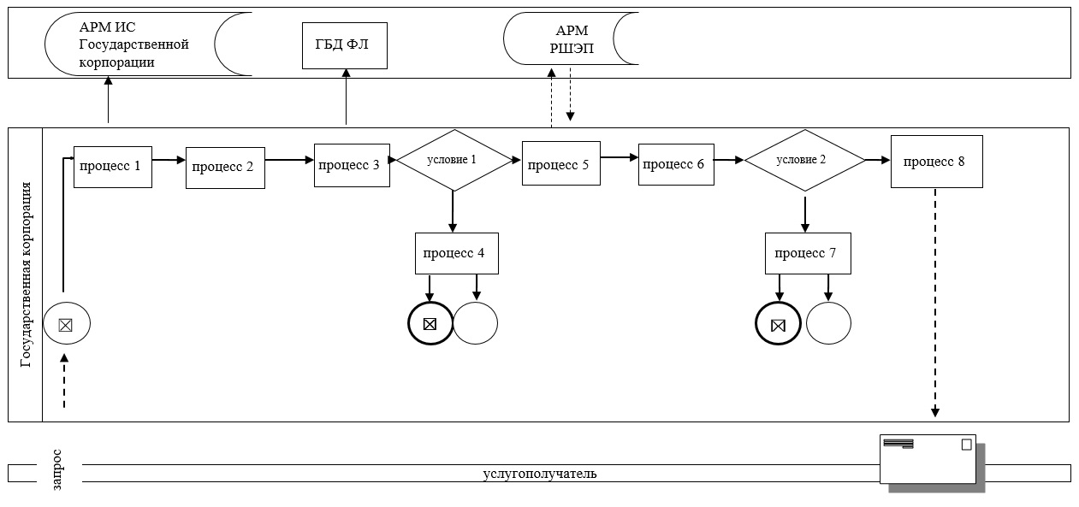

Приложение 2
к регламенту
государственной услуги
"Выдача справок о наличии
личного подсобного хозяйства"
Диаграмма функциональных взаимодействии информационных систем, задействованных в оказании государственной услуги через портал

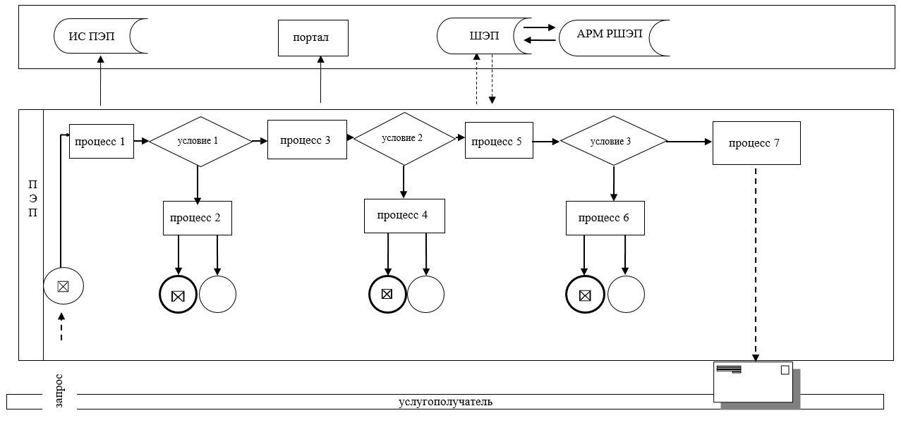
Условные обозначения:
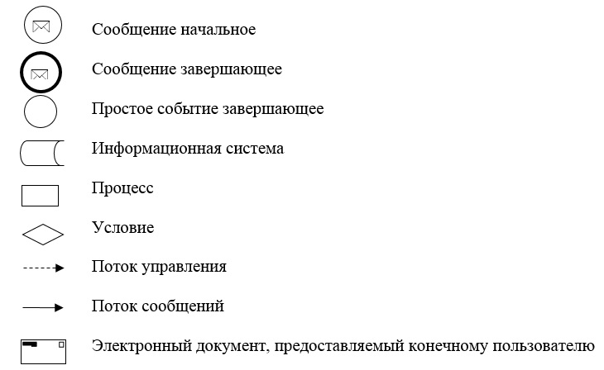

Приложение 3
к регламенту
государственной услуги
"Выдача справок о наличии
личного подсобного хозяйства"
Справочник бизнес-процессов оказания государственной услуги
"Выдача справок о наличии личного подсобного хозяйства"

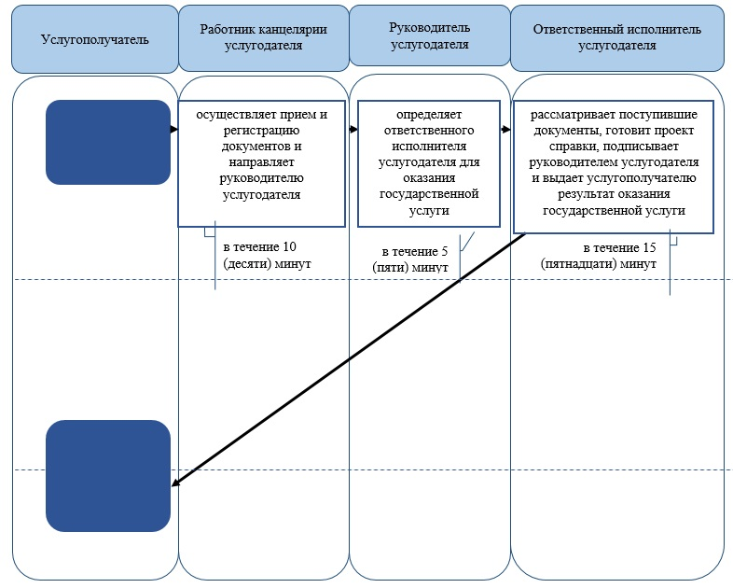
Условные обозначения:
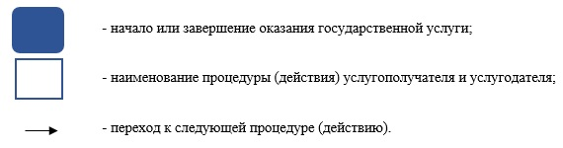

Приложение 2
к постановлению акимата
Западно-Казахстанской области
от 17 июня 2016 года №184
Утвержден
постановлением акимата
Западно-Казахстанской области
от 21 июля 2015 года №180
Регламент государственной услуги
"Субсидирование на развитие племенного животноводства,
повышение продуктивности и качества продукции животноводства"
1. Общие положения
1. Государственная услуга "Субсидирование на развитие племенного животноводства, повышение продуктивности и качества продукции животноводства" (далее – государственная услуга).
Государственная услуга оказывается государственным учреждением "Управление сельского хозяйства Западно-Казахстанской области" (далее – Управление) и отделами сельского хозяйства районов и города Уральск (далее – услугодатель) в соответствии со стандартом государственной услуги "Субсидирование на развитие племенного животноводства, повышение продуктивности и качества продукции животноводства" (зарегистрирован в Министерстве юстиции Республики Казахстан 5 июня 2015 года №11284), утвержденного приказом Министра сельского хозяйства Республики Казахстан от 28 апреля 2015 года №3-2/378 "Об утверждении стандартов государственных услуг в области животноводства" (далее – Стандарт).
2. Прием заявления и выдача результата оказания государственной услуги осуществляется через:
1) канцелярию услугодателя;
2) Департамент "Центр обслуживания населения" - филиал некоммерческого акционерного общества "Государственная корпорация" "Правительство для граждан" по Западно-Казахстанской области (далее – Государственная корпорация);
3) веб-портал "электронного правительства" www.egov.kz (далее-портал).
3. Результатом оказания государственной услуги является уведомление о результатах рассмотрения заявки на получение субсидий по форме согласно приложению 1 к Стандарту.
Форма предоставления результата оказания государственной услуги: электронная и (или) бумажная.
В случае представления услугополучателем неполного пакета документов согласно перечню, предусмотренному пунктом 9 Стандарта, работник Государственной корпорации отказывает в приеме заявления и выдает расписку об отказе в приеме документов согласно приложению 3 к Стандарту.
4. Форма оказания государственной услуги: электронная (частично автоматизированная) или бумажная.
5. Государственная услуга оказывается бесплатно физическим и юридическим лицам (далее - услугополучатель).
2. Описание порядка действий структурных подразделений (работников)
услугодателя в процессе оказания государственной услуги
6. Основанием для начала процедуры (действия) по оказанию государственной услуги является прием документов согласно пункту 9 Стандарта.
7. Описание последовательности процедур (действий) между структурными подразделениями (работниками) с указанием длительности каждой процедуры (действий):
1) работник канцелярии услугодателя принимает от услугополучателя заявку с пакетом документов согласно пункту 9 Стандарта и регистрирует в журнале регистрации заявок и направляет их руководителю услугодателя в течение 20 (двадцати) минут;
руководитель услугодателя в течение 10 (десяти) минут ознакамливается с входящими документами и определяет ответственного исполнителя услугодателя для оказания государственной услуги;
ответственный исполнитель услугодателя после получения заявки услугополучателя с полным пакетом документов проверяет на предмет соответствия критериям и требованиям в течение 5 (пяти) рабочих дней;
после определения соответствия услугополучателя определенному уровню составляются сводные акты по району или городу Уральск в течение 2 (двух) рабочих дней;
представляет утвержденные сводные акты в управление в течение 2 (двух) рабочих дней;
2) работник канцелярии управления принимает от услугодателя сводные акты по району и городу Уральск, регистрирует в журнале регистрации сводных актов и направляет их руководителю управления в течение 20 (двадцати) минут;
руководитель управления в течение 10 (десяти) минут ознакамливается с входящими документами и определяет ответственного исполнителя управления для оказания государственной услуги;
ответственный исполнитель управления рассматривает сводные акты на предмет соответствия услугополучателя критериям и требованиям в течение 5 (пяти) рабочих дней;
после определения соответствия направляет сводные акты по районам и городу Уральск на рассмотрение комиссии в течение 2 (двух) рабочих дней;
3) комиссия рассматривает сводные акты по районам и городу Уральск, составляет сводные акты по области и направляет на утверждение председателю комиссии в течение 1 (одного) рабочего дня;
4) председатель комиссии утверждает сводные акты по области в течение 3 (трех) рабочих дней;
5) управление представляет в территориальное подразделение казначейства реестр счетов к оплате в течение 3 (трех) рабочих дней.
8. Результат процедуры (действия) по оказанию государственной услуги, который служит основанием для начала выполнения следующей процедуры (действия):
1) регистрация заявки и направление их руководителю услугодателя;
2) ознакомление и определение ответственного исполнителя услугодателя;
3) определение соответствия заявки и составление сводных актов;
4) представление утвержденных сводных актов в управление;
5) регистрация в журнале регистрации сводных актов и направление их руководителю управления;
6) ознакомление и определение ответственного исполнителя управления;
7) рассмотрение и направление сводных актов на рассмотрение комиссии;
8) направление на утверждение председателю комиссии;
9) представление в территориальное подразделение казначейства реестр счетов к оплате.
3. Описание порядка взаимодействия структурных подразделений (работников)
услугодателя в процессе оказания государственной услуги
9. Перечень структурных подразделений (работников) услугодателя, которые участвуют в процессе оказания государственной услуги:
1) услугодатель;
2) управление;
3) комиссия;
4) председатель комиссии;
5) территориальное подразделение казначейства.
4. Описание порядка взаимодействия с Государственной корпорации и (или)
иными услугодателями, а также порядка использования информационных систем
в процессе оказания государственной услуги
10. Описание порядка обращения в Государственную корпорацию с указанием длительности каждой процедуры (действия):
1) услугополучатель подает заявление и необходимые документы работнику Государственной корпорации согласно приложению 2 к Стандарту, которое осуществляется в операционном зале посредством "безбарьерного" обслуживания путем электронной очереди в течение 1 (одной) минуты;
2) процесс 1 – ввод сотрудника Государственной корпорации в Автоматизированное рабочее место Интегрированной информационной системы Государственной корпорации (далее – АРМ ИИС Государственная корпорация) логина и пароля (процесс авторизации) для оказания услуги в течение 1 (одной) минуты;
3) процесс 2 – выбор работником Государственной корпорации услуги, вывод на экран формы запроса для оказания услуги и ввод сотрудником Государственной корпорации данных услугополучателя или данных по доверенности представителя услугополучателя (при нотариально удостоверенной доверенности, при ином удостоверении доверенности – данные доверенности не заполняются) в течение 1 (одной) минуты;
4) процесс 3 – направление запроса через шлюз электронного правительства (далее – ШЭП) в государственной базе данных физических лиц или в государственной базе данных юридических лиц (далее - ГБД ФЛ или ГБД ЮЛ) о данных услугополучателя, а также в Единой нотариальной информационной системе (далее - ЕНИС) – о данных доверенности представителя услугополучателя в течение 1 (одной) минуты;
5) условие 1 – проверка наличия данных услугополучателя в ГБД ФЛ или ГБД ЮЛ, данных доверенности в ЕНИС в течение 1 (одной) минуты;
6) процесс 4 – формирование сообщения о невозможности получения данных в связи с отсутствием данных услугополучателя в ГБД ФЛ или ГБД ЮЛ или данных доверенности в ЕНИС в течение 2 (двух) минут;
7) процесс 5 - направление электронного документа (запроса услугополучателя) удостоверенного (подписанного) ЭЦП сотрудника Государственной корпорации через ШЭП в автоматизированное рабочее место регионального шлюза электронного правительства (далее - АРМ РШЭП) в течение 2 (двух) минут.
11. Описание процесса получения результата оказания государственной услуги через Государственную корпорацию с указанием длительности каждой процедуры (действия):
1) процесс 6 – регистрация электронного документа в АРМ РШЭП в течение 2 (двух) минут;
2) условие 2 – проверка (обработка) услугодателем соответствия приложенных услугополучателем документов, указанных в стандарте, которые является основанием для оказания услуги в течение 2 (двух) минут;
3) процесс 7 - формирование сообщения об отказе в запрашиваемой услуге в связи с имеющимися нарушениями в документах услугополучателя в течение 2 (двух) минут;
4) процесс 8 – получение услугополучателем через работника Государственной корпорации результата услуги сформированной АРМ РШЭП в течение 1 (одной) минуты.
Функциональные взаимодействия информационных систем, задействованных в оказании государственной услуги через Государственную корпорацию приведены диаграммой согласно приложению 1 к настоящему регламенту.
12. Описание порядка обращения и последовательности процедур (действий) услугодателя и услугополучателя при оказании государственной услуги через портал:
1) услугополучатель осуществляет регистрацию на портале с помощью индивидуального идентификационного номера (далее – ИИН) или бизнес–идентификационного номера (далее – БИН), а также пароля (осуществляется для незарегистрированных услугополучателей на портале);
2) процесс 1 – процесс ввода услугополучателем ИИН или БИН и пароля (процесс авторизации) на портале для получения услуги;
3) условие 1 – проверка на портале подлинности данных о зарегистрированном услугополучателе через ИИН или БИН и пароль;
4) процесс 2 – формирование порталом сообщения об отказе в авторизации в связи с имеющимися нарушениями в данных услугополучателя;
5) процесс 3 – выбор услугополучателем услуги, указанной в настоящем регламенте, вывод на экран формы запроса для оказания услуги и заполнение услугополучателем формы (ввод данных) с учетом ее структуры и форматных требований, прикрепление к форме запроса необходимых копий документов в электронном виде указанные в пункте 9 Стандарта, а также выбор услугополучателем регистрационного свидетельства ЭЦП для удостоверения (подписания) запроса;
6) условие 2 – проверка на портале срока действия регистрационного свидетельства ЭЦП и отсутствия в списке отозванных (аннулированных) регистрационных свидетельств, а также соответствия идентификационных данных (между ИИН или БИН, указанным в запросе, и ИИН или БИН, указанным в регистрационном свидетельстве ЭЦП);
7) процесс 4 – формирование сообщения об отказе в запрашиваемой услуге в связи с не подтверждением подлинности ЭЦП услугополучателя;
8) процесс 5 – направление электронного документа (запроса услугополучателя), удостоверенного (подписанного) ЭЦП услугополучателем через ШЭП в АРМ РШЭП для обработки запроса услугодателем;
9) условие 3 – проверка услугодателем соответствия приложенных услугополучателем документов, указанных в стандарте, которые являются основанием для оказания услуги;
10) процесс 6 - формирование сообщения об отказе в запрашиваемой услуге в связи с имеющимися нарушениями в документах услугополучателя;
11) процесс 7 – получение услугополучателем результата услуги (уведомление в форме электронного документа), сформированный порталом. Результат оказания государственной услуги направляется услугополучателю в "личный кабинет" в форме электронного документа, удостоверенного ЭЦП уполномоченного лица услугодателя.
Функциональные взаимодействия информационных систем, задействованных в оказании государственной услуги через портал приведены диаграммой согласно приложению 2 к настоящему регламенту.
13. Подробное описание последовательности процедур (действий), взаимодействий структурных подразделений (работников) услугодателя в процессе оказания государственной услуги отражается в справочнике бизнес-процессов оказания государственной услуги согласно приложению 3 к настоящему регламенту. Справочник бизнес-процессов оказания государственной услуги размещается на веб-портале "электронного правительства", интернет-ресурсе услугодателя.
14. Порядок обжалования решений, действий (бездействия) услугодателя и (или) их должностных лиц, центров и (или) их работников по вопросам оказания государственных услуг осуществляется согласно разделу 3 Стандарта.
15. Иные требования с учетом особенностей оказания государственной услуги, в том числе оказываемой в электронной форме и через Государственной корпорации осуществляется согласно разделу 4 Стандарта.
Приложение 1
к регламенту
государственной услуги
"Субсидирование на развитие
племенного животноводства,
повышение продуктивности и
качества продукции
животноводства"
Диаграмма функциональных взаимодействии информационных систем,
задействованных в оказании государственной услуги через Государственную корпорацию

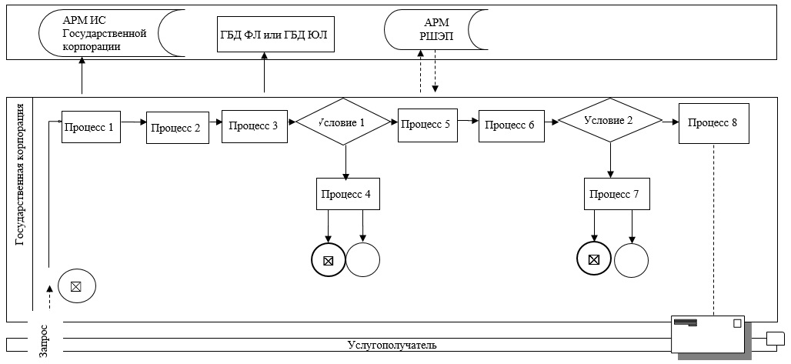

Приложение 2
к регламенту
государственной услуги
"Субсидирование на развитие
племенного животноводства,
повышение продуктивности и
качества продукции
животноводства"
Диаграмма функциональных взаимодействии информационных систем,
задействованных в оказании государственной услуги через портал

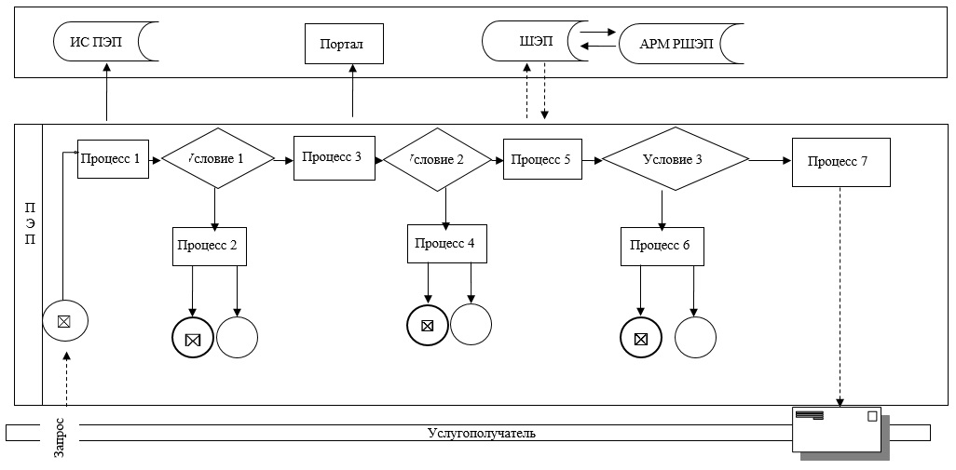
Условные обозначения:
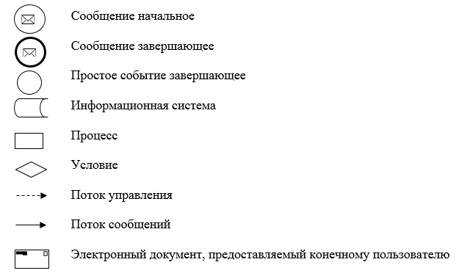

Приложение 3
к регламенту
государственной услуги
"Субсидирование на развитие
племенного животноводства,
повышение продуктивности и
качества продукции
животноводства"
Справочник бизнес-процессов оказания государственной услуги
"Субсидирование на развитие племенного животноводства,
повышение продуктивности и качества продукции животноводства"

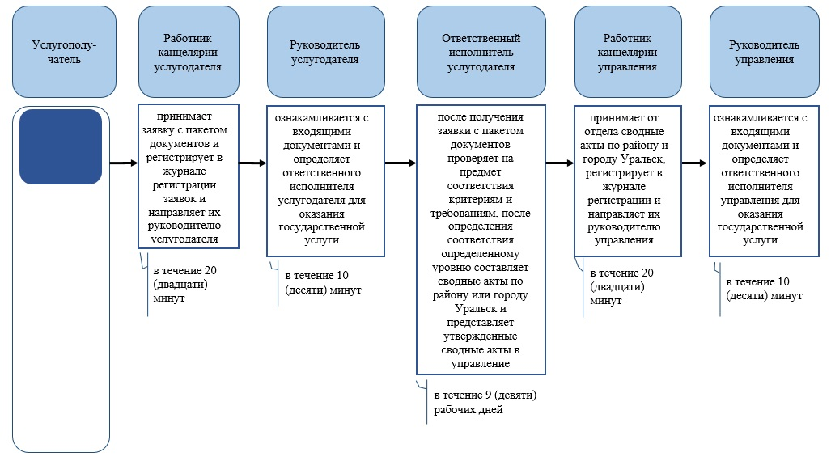

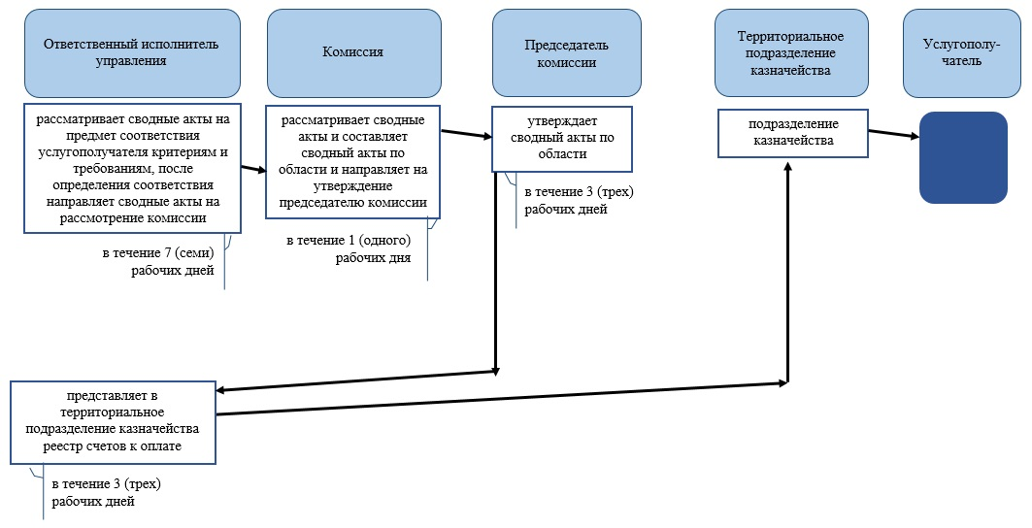
Условные обозначения:
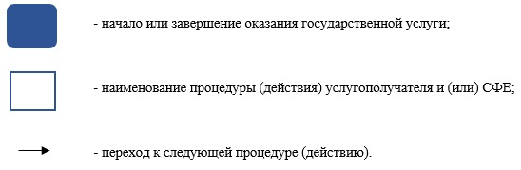

© 2012. РГП на ПХВ «Институт законодательства и правовой информации Республики Казахстан» Министерства юстиции Республики Казахстан

